**P09 : Master Edit**

Nama: Ronggo Widjoyo

NIM: 220411100061

Kelas: PAW C

**Laporan Coding dan Penjelasan**

**Coding:**

**Index.php**

<!DOCTYPE html>

<html lang="en">

<head>

    <meta charset="UTF-8">

    <meta name="viewport" content="width=device-width, initial-scale=1.0">

    <link href="https://cdn.jsdelivr.net/npm/bootstrap@5.3.2/dist/css/bootstrap.min.css" rel="stylesheet" integrity="sha384-T3c6CoIi6uLrA9TneNEoa7RxnatzjcDSCmG1MXxSR1GAsXEV/Dwwykc2MPK8M2HN" crossorigin="anonymous">

    <title>Homepage</title>

    <style>

    body {

        background-image: url('bg1.jpg');

        background-repeat: no-repeat;

        background-attachment: fixed;

        background-size: cover;

    }

    .tengah {

        margin-left: 47%;

        margin-top:20%;

    }

    </style>

</head>

<body>

    <div class="tengah" >

    <a class="btn btn-secondary" href="menu.php" role="button">Menu</a>

    </div>

</body>

</html>

**Penjelasan:**

1. Membuat homepage dengan link menuju halaman menu.
2. Dengan menggunakan bootstrap agar tampilan bagus.
3. Kemudian dalam halaman ini menggunakan background dalam tag body menggunakan css dan button yang ada ditengah.
4. Background repeat, no repeat agar tidak terulang ulang atau muncul lebih dari sekali gambarnya.
5. Kemudian attachement fixed untuk memposisikan gambarnya fix ditempat.
6. Dan untuk ukuran menggunakan background size denga nisi dengan cover agar memuat seluruh halaman.

**Coding:**

**Menu.php**

<!DOCTYPE html>

<html lang="en">

<head>

    <meta charset="UTF-8">

    <meta name="viewport" content="width=device-width, initial-scale=1.0">

    <title>Menu</title>

    <link href="https://cdn.jsdelivr.net/npm/bootstrap@5.3.2/dist/css/bootstrap.min.css" rel="stylesheet" integrity="sha384-T3c6CoIi6uLrA9TneNEoa7RxnatzjcDSCmG1MXxSR1GAsXEV/Dwwykc2MPK8M2HN" crossorigin="anonymous">

</head>

<body>

    <nav class="navbar navbar-expand-lg navbar-light" style="background-color: #e3f2fd;">

        <a class="navbar-brand" href="index.php" style="margin-left: 10px; font-family: cursive; color: blue;">DaiRW</a>

        <button class="navbar-toggler" type="button" data-toggle="collapse" data-target="#navbarNavAltMarkup" aria-controls="navbarNavAltMarkup" aria-expanded="false" aria-label="Toggle navigation">

            <span class="navbar-toggler-icon"></span>

        </button>

        <div class="collapse navbar-collapse" id="navbarNavAltMarkup">

            <div class="navbar-nav">

              <a class="nav-item nav-link active" href="#">Menu</a>

              <a class="nav-item nav-link" href="insertData.php">Tambah Menu</a>

              <a class="nav-item nav-link" href="order.php">Order</a>

              <a class="nav-item nav-link" href="orderDetil.php">Order Detil</a>

            </div>

        </div>

    </nav>

    <div class="container">

        <div class="row justify-content-center">

            <div class="col-md-auto">

                <h3 style="font-family: Cursive;">Menu Makanan</h3>

                <table class="table table-bordered">

                    <tr>

                        <th>No</th>

                        <th>Kode Makanan</th>

                        <th>Nama Makanan</th>

                        <th>Harga Makanan</th>

                        <th colspan=2>Edit</th>

                    </tr>

                    <?php

                    include "koneksi.inc";

                    $no = 1;

                    $data = mysqli_query($koneksi,"SELECT * FROM menu");

                    while ($tampil = mysqli_fetch_array($data)){

                        echo "

                        <tr>

                            <td align='center'>$no</td>

                            <td>$tampil[id_makanan]</td>

                            <td>$tampil[nama_makanan]</td>

                            <td>$tampil[harga]</td>

                            <td><a class='btn btn-light' href='?kode=$tampil[id_makanan]'>Hapus</a></td>

                            <td><a class='btn btn-light' href='editData.php?kode=$tampil[id_makanan]'>Ubah</a></td>

                        </tr>";

                        $no++; /* increment */

                    }

                    ?>

                </table>

                <a class="btn btn-primary" href="insertData.php">Tambah Data</a>

            </div>

        </div>

    </div>

</body>

</html>

<?php

include "koneksi.inc";

if(isset($_GET['kode'])){

    mysqli_query($koneksi,"DELETE FROM menu WHERE id_makanan='$_GET[kode]'");

    echo "Data telah terhapus";

    echo "<meta http-equiv=refresh content=2;URL='menu.php'>";

}

?>

**Penjelasan:**

1. Membuat halaman menu dengan menggunakan bootstrap agar tampilan terlihat bagus.
2. Membuat navigasi bar dengan menggunakan bantuan bootstrap denga isi untuk menuju ke halaman lain.
3. Kemudian menggunakan container untuk membungkus tabel.
4. Dalam tabel berisikan tabel row denga isi tabel data yang nantinya isi dari database ditampilkan.
5. Dalam code php berisikan program untuk mengambil data dari database kemudian ditampilkan dalam tabel.
6. Include koneksi.inc untuk memanggil program dalam file tersebut
7. Dengan menggunakan fungsi mysqli_query dengan parameter untuk mengambil semua data atau kolom dari tabel menu, dan disimpan dalam variable $data.
8. Menggunakan perulangan untuk mengambil isi dari query sebelumnya dengan menggunakan fungsi fetch dari query sebelumnya.
9. Kemudian menampilkan semua isi yang sudah difetch tadi yang disimpan dalam variable $tampil.
10. Menampilkan ke dalam tabel dengan memanggil $tampil kemudian memanggil kolom yang ada dalam database.
11. Kemudian dalam tabel juga ada button untuk menghapus data dan juga mengedit data.
12. Dalam link disetiap button berisikan kode dari setiap id makanan, dengan menggunakan href=’?kode=id makanan’
13. Setelah kode php dibawahnya ada button untuk menambah data yang linknya menuju halaman untuk menambah data.
14. Selanjutnya diakhir kode ada php yang berisikan program untuk menghapus data dalam database.
15. Dengan menggunakan query DELETE dari menu yang dimana id didapatkan dari kode makanan yang sebelumnya button hapus diklik.
16. Kemudian kode untuk merefresh halaman tiap kali selesai menghapus data.

**Coding:**

**Koneksi.inc**

<?php $koneksi = mysqli_connect("localhost", "root", "", "db_warung"); ?>

**Penjelasan:**

1. Digunakan untuk menyambungkan database, dengan menggunakan fungsi mysqli_connect(localhost, username, pass, nama database) yang disimpan dalam variable $koneksi.

**Coding:**

**insertData.php**

<!DOCTYPE html>

<html lang="en">

<head>

    <meta charset="UTF-8">

    <meta name="viewport" content="width=device-width, initial-scale=1.0">

    <title>Tambah Menu</title>

    <link href="https://cdn.jsdelivr.net/npm/bootstrap@5.3.2/dist/css/bootstrap.min.css" rel="stylesheet" integrity="sha384-T3c6CoIi6uLrA9TneNEoa7RxnatzjcDSCmG1MXxSR1GAsXEV/Dwwykc2MPK8M2HN" crossorigin="anonymous">

</head>

<body>

    <nav class="navbar navbar-expand-lg navbar-light" style="background-color: #e3f2fd;">

        <a class="navbar-brand" href="index.php" style="margin-left: 10px; font-family: cursive; color: blue;">DaiRW</a>

        <button class="navbar-toggler" type="button" data-toggle="collapse" data-target="#navbarNavAltMarkup" aria-controls="navbarNavAltMarkup" aria-expanded="false" aria-label="Toggle navigation">

            <span class="navbar-toggler-icon"></span>

        </button>

        <div class="collapse navbar-collapse" id="navbarNavAltMarkup">

            <div class="navbar-nav">

              <a class="nav-item nav-link" href="menu.php">Menu</a>

              <a class="nav-item nav-link active" href="#">Tambah Menu</span></a>

              <a class="nav-item nav-link" href="order.php">Order</a>

              <a class="nav-item nav-link" href="orderDetil.php">Order Detil</a>

            </div>

        </div>

    </nav>

    <div class="container">

        <div class="row justify-content-center">

            <div class="col-md-auto">

                <h3 style="font-family: Cursive;">Tambah Menu Makanan</h3>

                <form action="" method="post">

                    <table class="table table-borderless">

                        <tr>

                            <td>Menu Baru</td>

                            <td><input type="text" name="nama_makanan"></td>

                        </tr>

                        <tr>

                            <td>Harga</td>

                            <td><input type="number" min=0 name="harga_makanan"></td>

                        </tr>

                        <tr>

                            <td></td>

                            <td><input class="btn btn-primary" type="submit" value="simpan" name="proses"> <a class="btn btn-primary" href="menu.php">Lihat Menu</a></td>

                        </tr>

                    </table>

                </form>

            </div>

        </div>

    </div>

</body>

</html>

<?php

include "koneksi.inc";

if(isset($_POST["proses"])){

    mysqli_query($koneksi,"INSERT INTO menu SET

    nama_makanan = '$_POST[nama_makanan]',

    harga = '$_POST[harga_makanan]'");

    echo "Menu Berhasil Ditambahkan!";

    echo "<meta http-equiv=refresh content=1;URL='insertData.php'>";

}

?>

**Penjelasan:**

1. Sama seperti sebelumnya menggunakan navbar yang sama menggunakan bootstrap.
2. Kemudian membuat form input menu dan harga. Untuk harga menggunakan tipe number dengan minim 0.
3. Kemudian memberi name pada setiap input untuk menampung data yang diinputkan.
4. Dan juga button simpan.
5. Dalam kode php, menghubungkan file koneksi.inc
6. Kemudian untuk menambah data dalam database digunakan query INSERT dalam tabel menu kemudian menambah value setiap kolom sesuai input yang diberikan.

**Coding:**

**editData.php**

<?php

include "koneksi.inc";

$sql = mysqli_query($koneksi,"SELECT * FROM menu WHERE id_makanan='$_GET[kode]'");

$data = mysqli_fetch_array($sql);

?>

<!DOCTYPE html>

<html lang="en">

<head>

    <meta charset="UTF-8">

    <meta name="viewport" content="width=device-width, initial-scale=1.0">

    <title>Edit Menu</title>

    <link href="https://cdn.jsdelivr.net/npm/bootstrap@5.3.2/dist/css/bootstrap.min.css" rel="stylesheet" integrity="sha384-T3c6CoIi6uLrA9TneNEoa7RxnatzjcDSCmG1MXxSR1GAsXEV/Dwwykc2MPK8M2HN" crossorigin="anonymous">

</head>

<body>

    <nav class="navbar navbar-expand-lg navbar-light" style="background-color: #e3f2fd;">

        <a class="navbar-brand" href="index.php" style="margin-left: 10px; font-family: cursive; color: blue;">DaiRW</a>

        <button class="navbar-toggler" type="button" data-toggle="collapse" data-target="#navbarNavAltMarkup" aria-controls="navbarNavAltMarkup" aria-expanded="false" aria-label="Toggle navigation">

            <span class="navbar-toggler-icon"></span>

        </button>

        <div class="collapse navbar-collapse" id="navbarNavAltMarkup">

            <div class="navbar-nav">

              <a class="nav-item nav-link" href="menu.php">Menu</a>

              <a class="nav-item nav-link" href="insertData.php">Tambah Menu</a>

              <a class="nav-item nav-link" href="order.php">Order</a>

              <a class="nav-item nav-link" href="orderDetil.php">Order Detil</a>

            </div>

        </div>

    </nav>

    <div class="container">

        <div class="row justify-content-center">

            <div class="col-md-auto">

                <h3 style="font-family: Cursive;">Edit Makanan</h3>

                <form action="" method="post">

                    <table class="table">

                        <tr>

                            <td>Id Makanan</td>

                            <td><input type="text" name="id_makanan" value="<?= $data['id_makanan']; ?>" disabled></td>

                        </tr>

                        <tr>

                            <td>Menu Baru</td>

                            <td><input type="text" name="nama_makanan" value="<?= $data['nama_makanan']; ?>"></td>

                        </tr>

                        <tr>

                            <td>Harga Menu</td>

                            <td><input type="number" min=0 name="harga_makanan" value="<?= $data['harga']; ?>"></td>

                        </tr>

                        <tr>

                            <td></td>

                            <td><input class="btn btn-primary" type="submit" value="simpan" name="proses"> <a class="btn btn-primary" href="menu.php">Kembali</a></td>

                        </tr>

                    </table>

                </form>

            </div>

        </div>

    </div>

</body>

</html>

<?php

if(isset($_POST["proses"])){

    mysqli_query($koneksi,"UPDATE menu SET

    nama_makanan = '$_POST[nama_makanan]',

    harga = '$_POST[harga_makanan]'

    WHERE id_makanan = '$_GET[kode]'");

    echo "Data Menu Berhasil Diubah!";

    echo "<meta http-equiv=refresh content=1;URL='menu.php'>";

}

?>

**Penjelasan:**

1. Kode php mengambil program dalam file koneksi.inc
2. Variable $sql dengan isi query mengambil semua data dalam menu, yang dimana id makanan didapat dari button yang ditekan, kemudian didapat kode atau id dari makanan tersebut.
3. Kemudian data tersebut dijadikan dalam bentuk array dengan menggunakan fungsi mysqli_fetch_array($sql), disimpan dalam variable $data.
4. Kemudian sama seperti hal sebelumnya, menggunakan navbar yang sama.
5. Selanjutnya membuat form input dengan setiap value input berisikan data yang ada dalam array $data, yang dipanggil id makanan, nama makanan, dan harga.
6. Tombol submit untuk menyimpan.
7. Kemudian dibawah ada query untuk mengubah data dengan menggunakan query UPDATE dalam tabel menu kemudian mengubah data nama makanan dan juga harga,yang dimana data dibubah menurut id makanan.

**Coding:**

**Order.php**

<?php

include "koneksi.inc";

$data = mysqli_query($koneksi,"SELECT * FROM menu"); // mengambil semua data dalam tabel menu

$tampil = mysqli_fetch_all($data, MYSQLI_ASSOC); // menjadikan data dalam tabel menu menjadi array assoc

?>

<!DOCTYPE html>

<html lang="en">

<head>

    <meta charset="UTF-8">

    <meta name="viewport" content="width=device-width, initial-scale=1.0">

    <title>Order</title>

    <link href="https://cdn.jsdelivr.net/npm/bootstrap@5.3.2/dist/css/bootstrap.min.css" rel="stylesheet" integrity="sha384-T3c6CoIi6uLrA9TneNEoa7RxnatzjcDSCmG1MXxSR1GAsXEV/Dwwykc2MPK8M2HN" crossorigin="anonymous">

</head>

<body>

    <nav class="navbar navbar-expand-lg navbar-light" style="background-color: #e3f2fd;">

        <a class="navbar-brand" href="index.php" style="margin-left: 10px; font-family: cursive; color: blue;">DaiRW</a>

        <button class="navbar-toggler" type="button" data-toggle="collapse" data-target="#navbarNavAltMarkup" aria-controls="navbarNavAltMarkup" aria-expanded="false" aria-label="Toggle navigation">

            <span class="navbar-toggler-icon"></span>

        </button>

        <div class="collapse navbar-collapse" id="navbarNavAltMarkup">

            <div class="navbar-nav">

                <a class="nav-item nav-link" href="menu.php">Menu</a>

                <a class="nav-item nav-link" href="insertData.php">Tambah Menu</a>

                <a class="nav-item nav-link active" href="#">Order</a>

                <a class="nav-item nav-link" href="orderDetil.php">Order Detil</a>

            </div>

        </div>

    </nav>

    <div class="container">

        <div class="row justify-content-center">

            <div class="col-md-6">

                <h3 style="font-family: Cursive;">Order</h3>

                <form method="post" action=''>

                    <label for="makanan">Makanan :</label>

                    <select class="form-select" name="makanan">

                        <?php foreach ($tampil as $makanan) {

                            echo "<option value='$makanan[id_makanan]'>$makanan[nama_makanan]</option>";

                        } ?>

                    </select>

                    <label for="pelayan">Pelayan:</label>

                    <select class="form-select" name="pelayan">

                        <option value="Sabil">Sabil</option>

                        <option value="Fais">Fais</option>

                        <option value="Adi">Adi</option>

                    </select>

                    <label for="no_meja">No. Meja:</label>

                    <br>

                    <input class="form-control" type="number" name="no_meja">

                    <br>

                    <input class="btn btn-primary" type="submit" value="Order" name="proses">

                </form>

            </div>

        </div>

    </div>

</body>

</html>

<?php

date_default_timezone_set("Asia/Jakarta");

$jam = date("H:i:s");

$tanggal = date("Y-m-d");

if(isset($_POST["proses"])){

    $id_makanan = $_POST['makanan']; // mengambil id makanan

    // menambah field dari tabel pesan

    mysqli_query($koneksi,"INSERT INTO pesan SET

        tanggal = '$tanggal',

        jam = '$jam',

        pelayan = '$_POST[pelayan]',

        no_meja = '$_POST[no_meja]'");

    // mengambil primary key dari tabel pesan

    $query = mysqli_query($koneksi,"SELECT id_order FROM pesan ORDER BY id_order DESC LIMIT 1");

    $id_order = mysqli_fetch_array($query)[0];

    // Mengisi tabel dari detil_pesan atau detil pesan (foreign key)

    mysqli_query($koneksi,"INSERT INTO detil_pesan VALUES (NULL, $id_makanan, $id_order)");

    echo "Berhasil Order!";

    echo "<meta http-equiv=refresh content=1;URL='order.php'>";

}

?>

**Penjelasan:**

1. Sama seperti halaman sebelumnya, mengambil semua data dalam tabel menu. Dan kemudian dijadikan dalam bentuk array assosiatif, disimpan dalam variable $tampil.
2. Dengan menggunakan navbar yang sama seperti halaman sebelumnya.
3. Dalam form input berisikan makanan yang ada dalam database, atau yang sebelumnya sudah ditambahkan, dengan menggunakan perulangan dengan isi setiap isi dari $tampil menjadi $makanan. Kemudian menampilkannya dengan menggunakan $makanan[tabel makanan].
4. Selanjutnya dropdown dari nama pelayan.
5. Dan yang terakhir no meja dengan menggunakan tipe number. Dan tombol kirim.
6. Kemudian didalam kode php yang ada dibawah berisikan program untuk mencari dan menambahkan data dalam database.
7. Mencari tanggalm dan juga jam, dengan mengset zona waktu, kemudian variable $jam dengan isi fungsi date(jam(24) menit, detik), dan $tanggal (tahun, bulan, hari)
8. Menambah data kedalam tabel pesan dengan mengguakan INSERT, kemudian isi yang ingin ditambahkan.
9. Kemudian query untuk mengambil id dari tabel pesan atau order, dengan menggunakan SELECT id order dari tabel pesan kemudian diambil dalam urutan terakhir decender, kemudian data yang diambil 1 data.
10. Yang terakhir mengisi data dalam tabel order detil dengan menambah id makanan dan juga id order, dengan mengunakan INSERT kedalam detil pesan dengan isi (Null, id makanan, id order).

**Coding:**

**orderDetil.php**

<?php include "koneksi.inc"; ?>

<!DOCTYPE html>

<html lang="en">

<head>

    <meta charset="UTF-8">

    <meta name="viewport" content="width=device-width, initial-scale=1.0">

    <title>Order Detil</title>

    <link href="https://cdn.jsdelivr.net/npm/bootstrap@5.3.2/dist/css/bootstrap.min.css" rel="stylesheet" integrity="sha384-T3c6CoIi6uLrA9TneNEoa7RxnatzjcDSCmG1MXxSR1GAsXEV/Dwwykc2MPK8M2HN" crossorigin="anonymous">

</head>

<body>

    <nav class="navbar navbar-expand-lg navbar-light" style="background-color: #e3f2fd;">

        <a class="navbar-brand" href="index.php" style="margin-left: 10px; font-family: cursive; color: blue;">DaiRW</a>

        <button class="navbar-toggler" type="button" data-toggle="collapse" data-target="#navbarNavAltMarkup" aria-controls="navbarNavAltMarkup" aria-expanded="false" aria-label="Toggle navigation">

            <span class="navbar-toggler-icon"></span>

        </button>

        <div class="collapse navbar-collapse" id="navbarNavAltMarkup">

            <div class="navbar-nav">

              <a class="nav-item nav-link" href="menu.php">Menu</a>

              <a class="nav-item nav-link" href="insertData.php">Tambah Menu</a>

              <a class="nav-item nav-link" href="order.php">Order</a>

              <a class="nav-item nav-link active" href="orderDetil.php">Order Detil</a>

            </div>

        </div>

    </nav>

    <div class="container">

        <div class="row justify-content-center">

            <div class="col-md-auto">

                <h3 style="font-family: Cursive;">Detil Pesanan</h3>

                <table class="table table-bordered">

                    <tr>

                        <th>No</th>

                        <th>Kode Detil Order</th>

                        <th>Makanan</th>

                        <th>Tanggal & Jam Order</th>

                        <th>Pelayan</th>

                        <th>No Meja</th>

                    </tr>

                    <?php

                    $no = 1;

                    $data = mysqli_query($koneksi,"SELECT * FROM detil_pesan");

                    while ($order_list = mysqli_fetch_array($data)) {

                        $query_makanan = mysqli_query($koneksi, "SELECT nama_makanan FROM menu WHERE id_makanan = $order_list[id_makanan]");

                        $nama_makanan = mysqli_fetch_array($query_makanan)[0];

                        $query_order = mysqli_query($koneksi, "SELECT * FROM pesan WHERE

                            id_order = $order_list[id_order]");

                        $isi_pesan = mysqli_fetch_array($query_order);

                        echo "

                        <tr>

                            <td align='center'>$no</td>

                            <td>$order_list[id_riwayat]</td>

                            <td>$nama_makanan</td>

                            <td>$isi_pesan[1] $isi_pesan[2]</td>

                            <td>$isi_pesan[3]</td>

                            <td>$isi_pesan[4]</td>

                        </tr>";

                        $no++; /* increment */

                    }

                    ?>

                </table>

                <a class="btn btn-primary" href="order.php">Kembali</a>

            </div>

        </div>

    </div>

</body>

</html>

**Penjelasan:**

1. Mengambil program dalam koneksi.inc
2. Masih menggunakan navbar yang sama seperti halaman sebelumnya.
3. Menampilkan data dengan menggunakan tabel, kemudian untuk mendapatkan data dalam database dengan menggunakan query SELECT semua dalam tabel detil makanan yang disimpan dalam variable $data.
4. Kemudian perulangan untuk mengambil semua data dengan isi array dengan menggunakan fungsi mysqli_fetch_array($data).
5. Dalam perulangan mengambil data makanan dengan menggunakan query SELECT kolom nama makanan, dari tabel menu, yang dimana id sama dengan id dari id makanan.
6. Kemudian mengambil data pertama yaitu nama makanannya.
7. Kemudian mengambil data dari tabel order dengan query SELECT semua yang ada dalam tabel pesan yang dimana id dari order id, yang disimpan dalam variable $isi_pesan
8. Kemudian menampilkan semuanya didalam tabel, id dari order detil, nama makanan, isi pesan indeks ke 1 dan 2 untuk menampilkan tanggal dan juga waktu, isi pesan indeks 3 nama pelayan dan yang terakhir indeks 4 no meja.

**Hasil Running**

**Index.php**

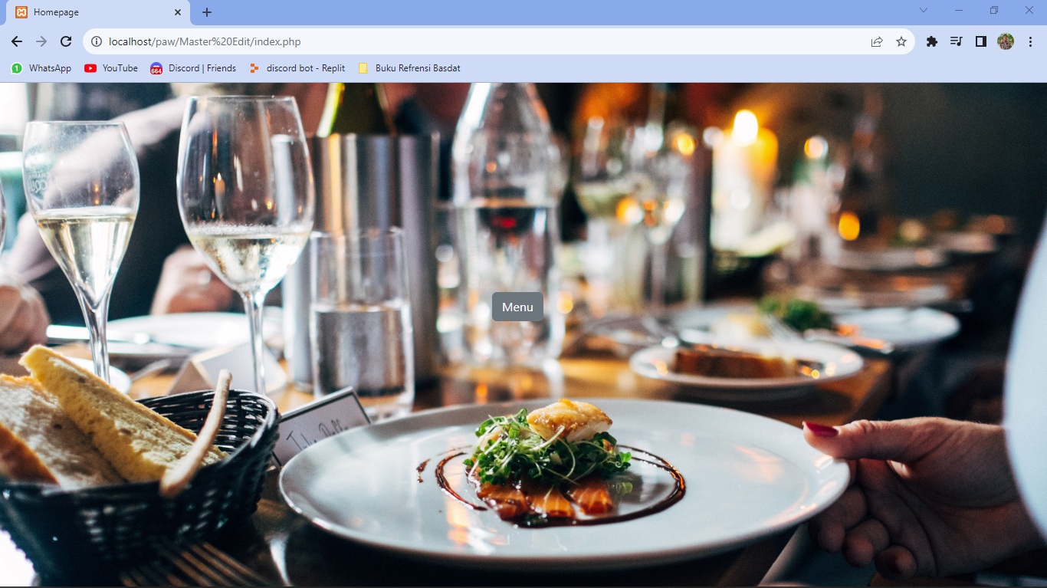

**Menu.php**

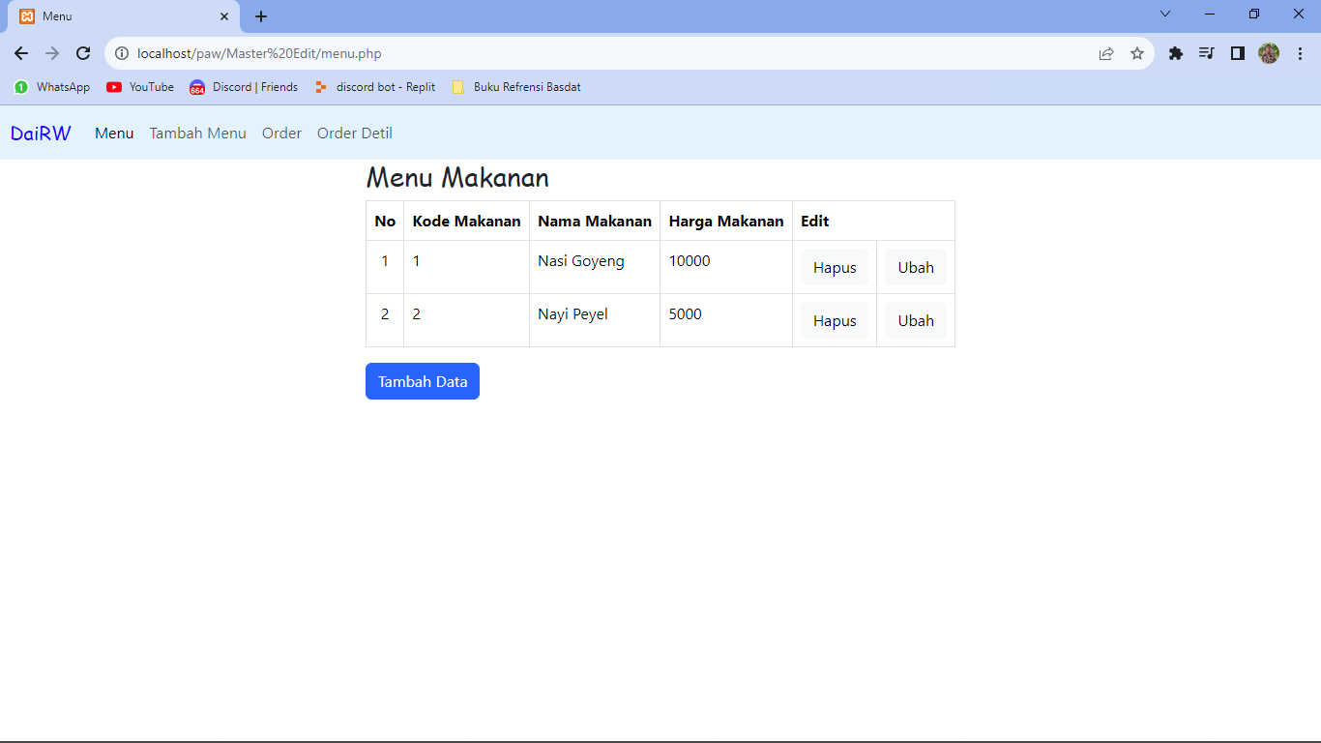

**insertData.php**

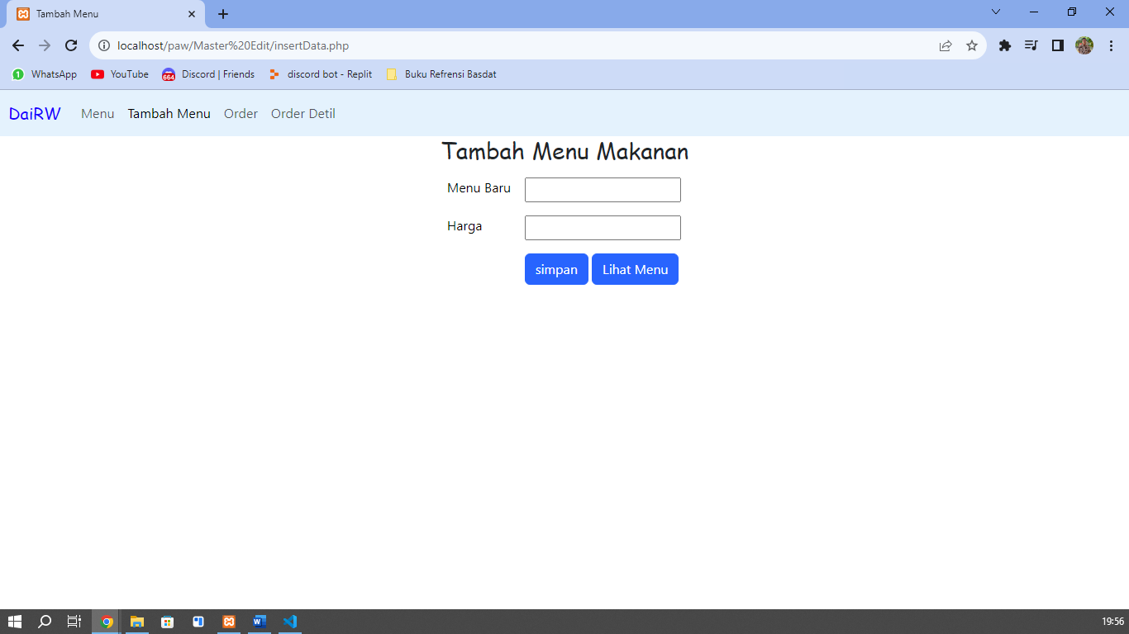

**editData.php**

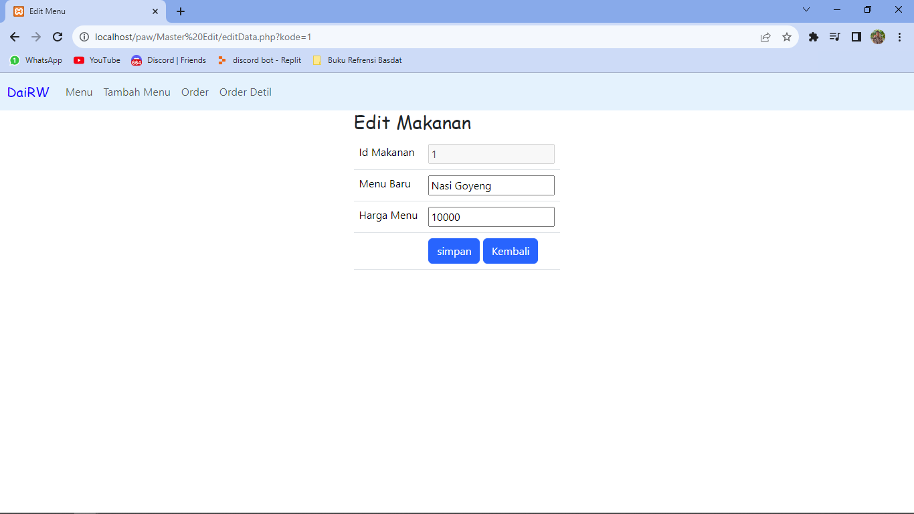

**Order.php**

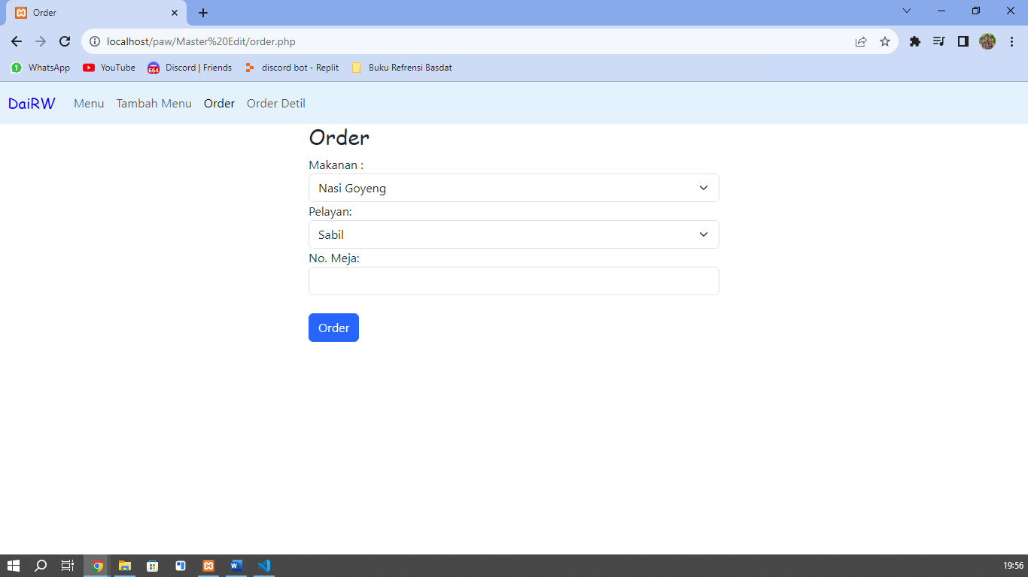

**orderDetil.php**

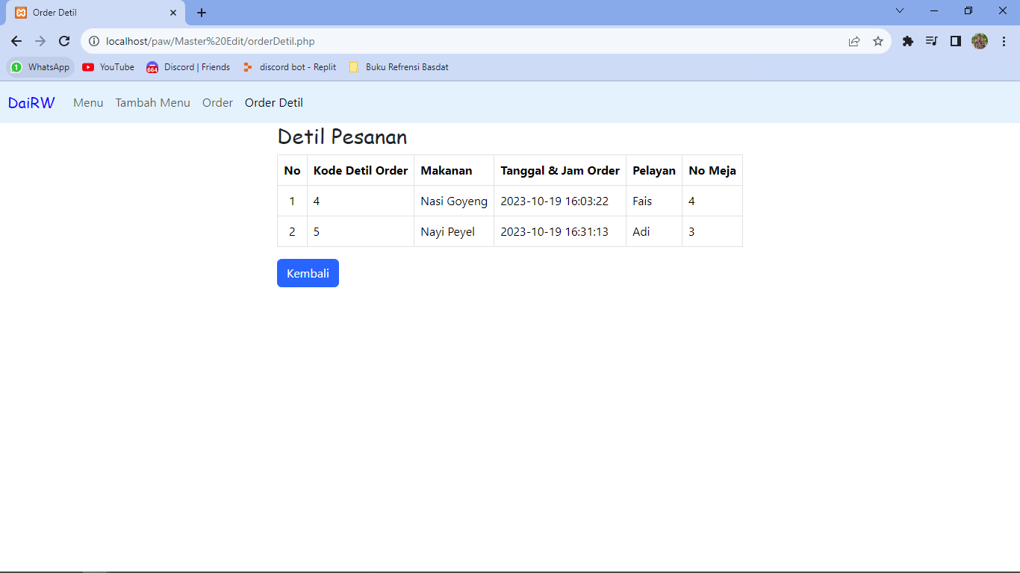

**Langkah – Langkah Hosting**

Menggunakan hosting dari <https://www.000webhost.com>

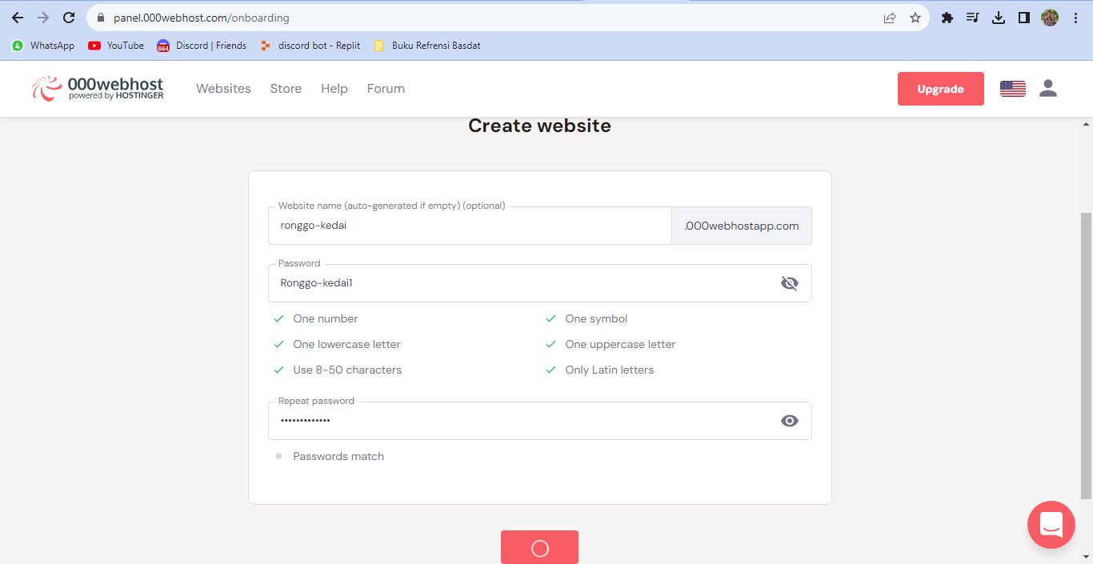

Sebelumnya buat akun terlebih dahulu jika belum punya, jika sudah punya maka tampilan selanjutnya akan seperti diatas, atau juga setelah mengklik Create Website. Kemudian membuat nama website dengan nama sesusai keinginan dan password sesuai ketentuan yang ada, dan buat, tunggu hingga proses selesai. Jika sebelumnya sudah punya akun, maka setelah login tampilan akan seperti berikut

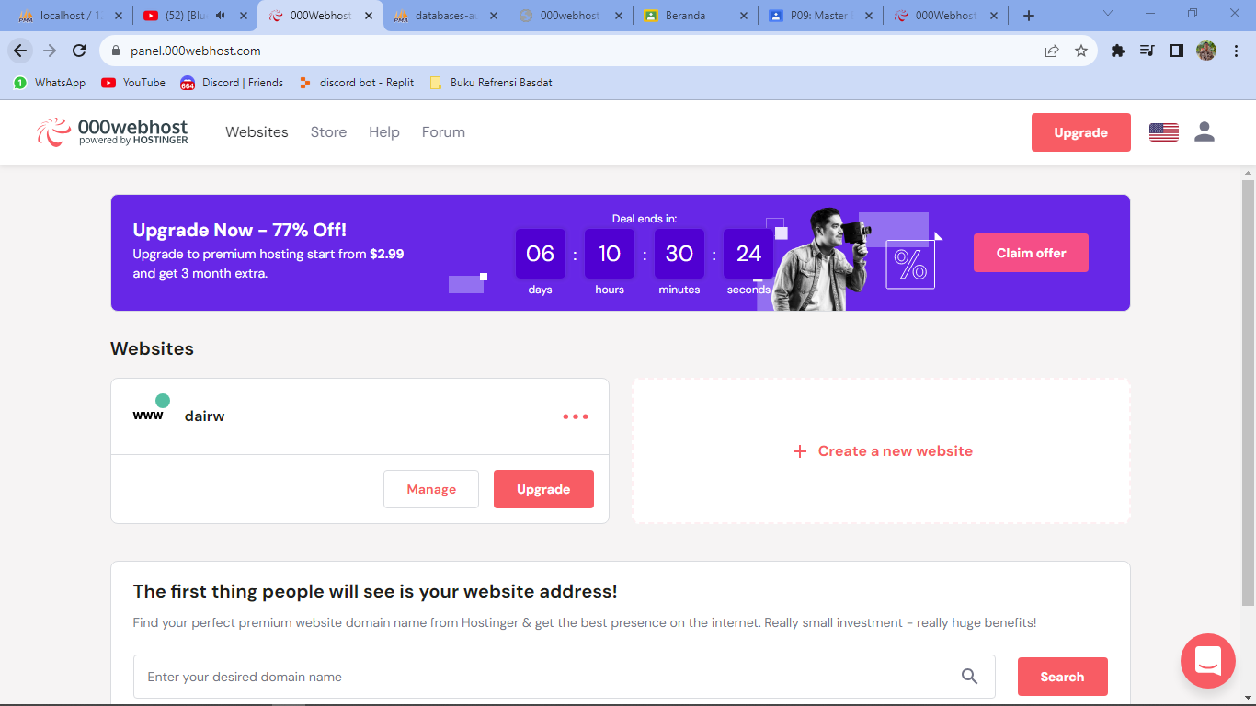

Maka tampilan seperti diatas, kemudian klik manage, maka akan diarahkan kehalaman panel. Selanjutnya scroll kebawah dan klik yang ada difiles kemudian klik File Manager, maka tampilan akan seperti dibawah

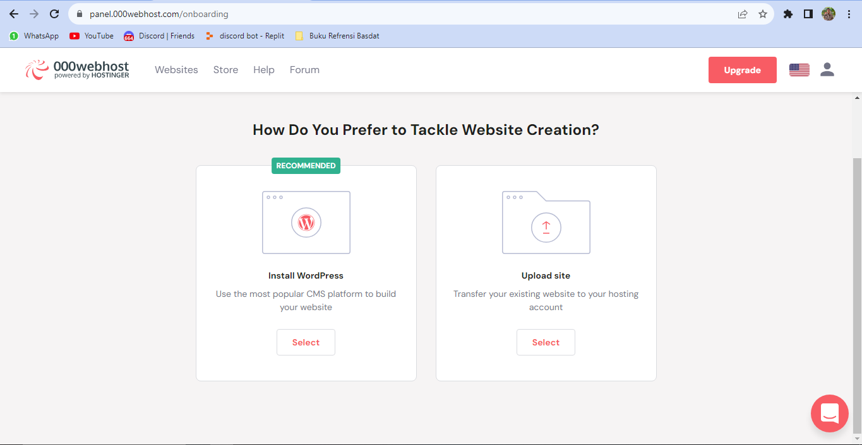

Kemudian akan dihadapkan dengan dua pilihan yaitu menggunakan WordPress atau menggunakan file sendiri, karena file disini sudah ada maka memilih yang sebelah kanan, yaitu uploud site.

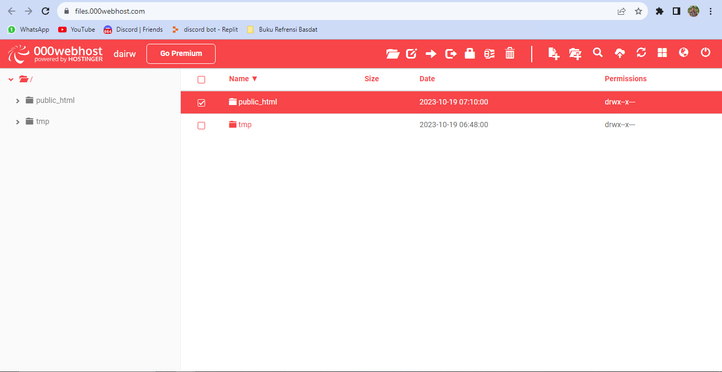

Setelah itu akan diarahkan kesini, untuk menambah file bisa masuk kedalam folder public_html dengan mengklik dua kali.



Kemudian dalam folder tersebut tambahkan file program dengan mengklik icon tambah.

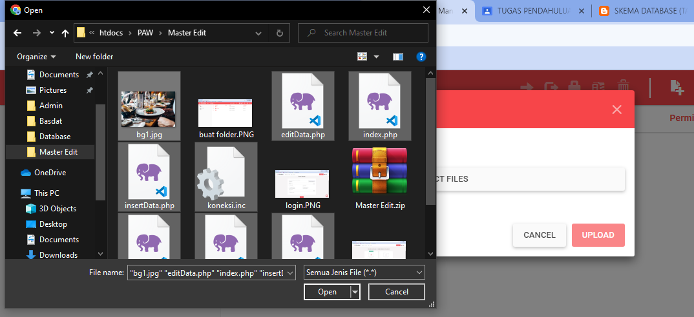

Pilih file yang diperlukan. Kemudian klik open dan juga uploud.

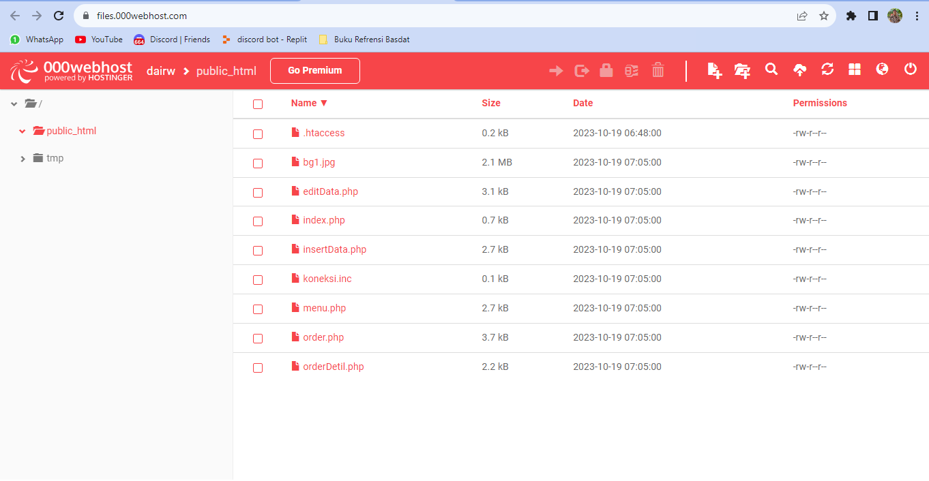

Maka tampilan dalam folder akan seperti ini. Selanjutnya membuat database juga menggunakan 000webhost. Kembali kehalaman panel kemudian scroll kebawah dikategori Databases kemudian klik atau pilih PhpMyAdmin.

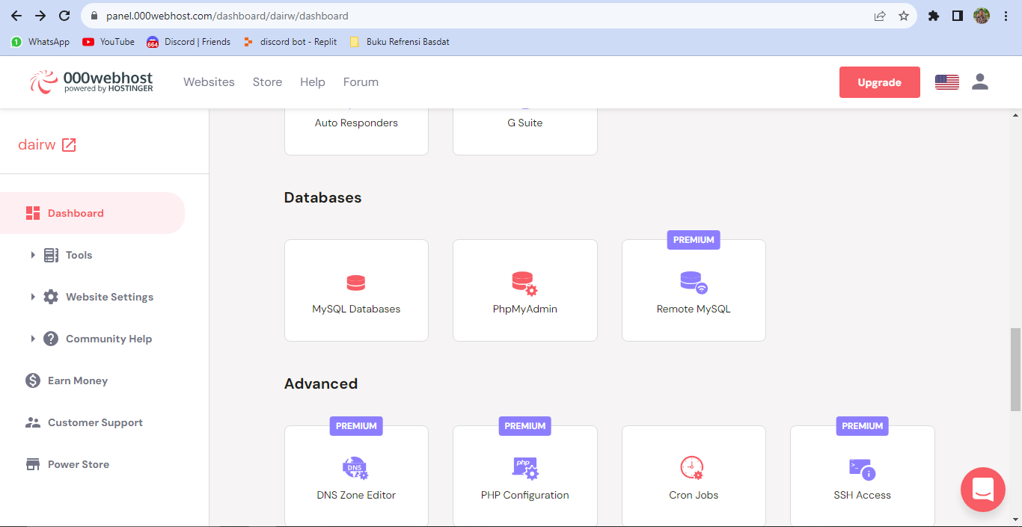

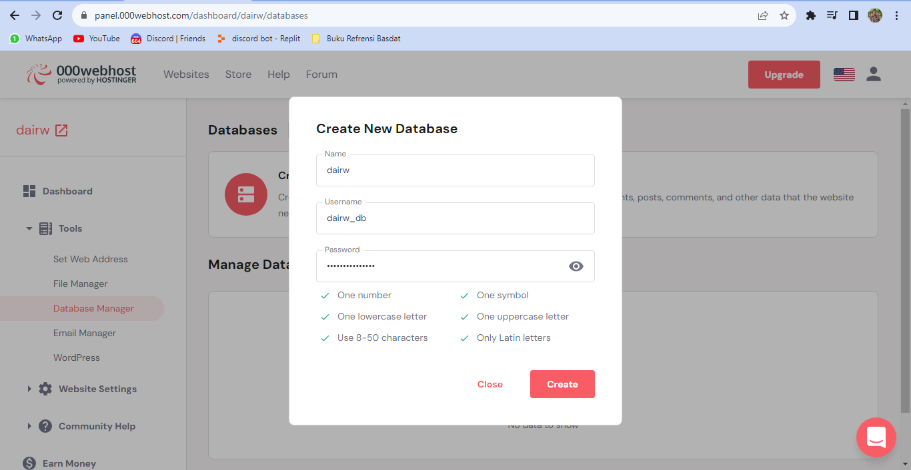

Kemudian membuat database baru dengan klik create database, dan isi nama database dan juga username dan password. Kemudian selesai membuat klik titik tiga kemudian klik phpMyAdmin dan akan diarahkan ke database

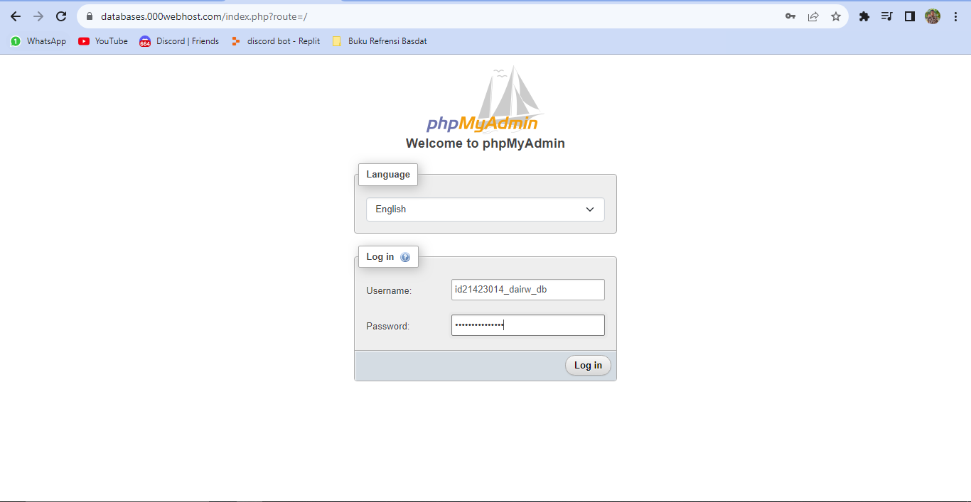

Isi username dan password Ketika membuat password tadi, dan untuk password bisa copas dari user yang ada disaat create database tadi, kemudian klik login.

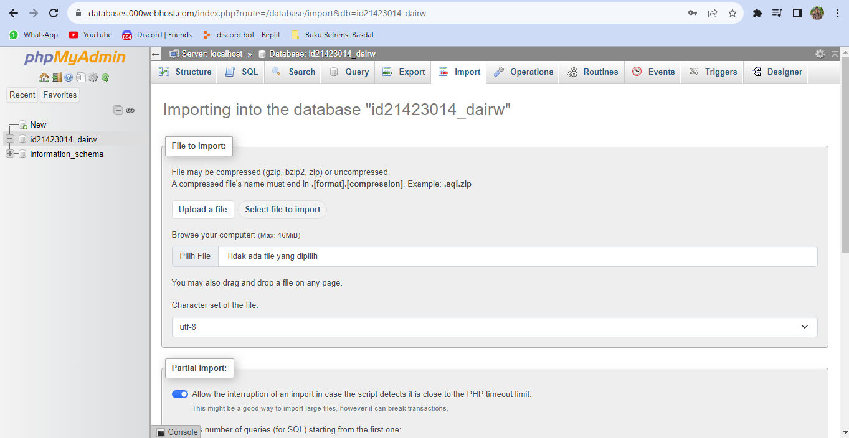

Kemudian untuk menambah database yang sebelumnya sudah dibuat dan diexport, untuk menambahkannya klik database yang sudah disediakan atau sudah dibuat, kemudian klik import dan klik pilih file.

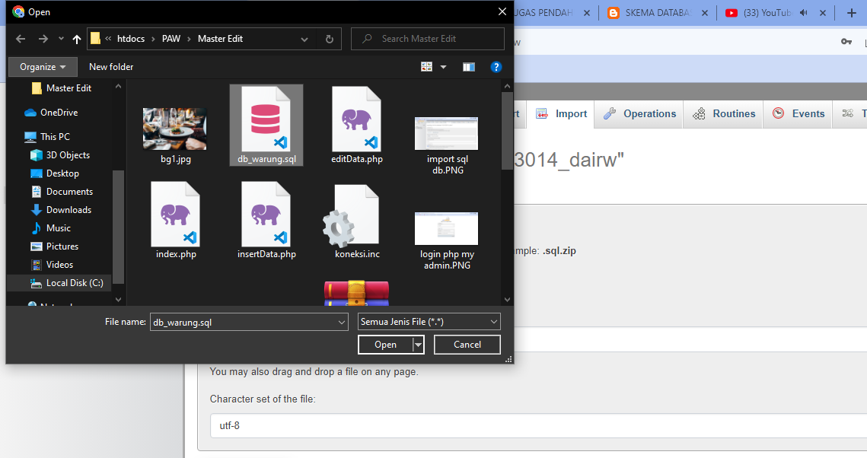

Pilih file sql yang sudah diexport sebelumnya. Jika sudah scroll kebawah kemudian klik import dipaling bawah. Maka seharusnya tabel atau data dari sql sudah tampil atau ada.

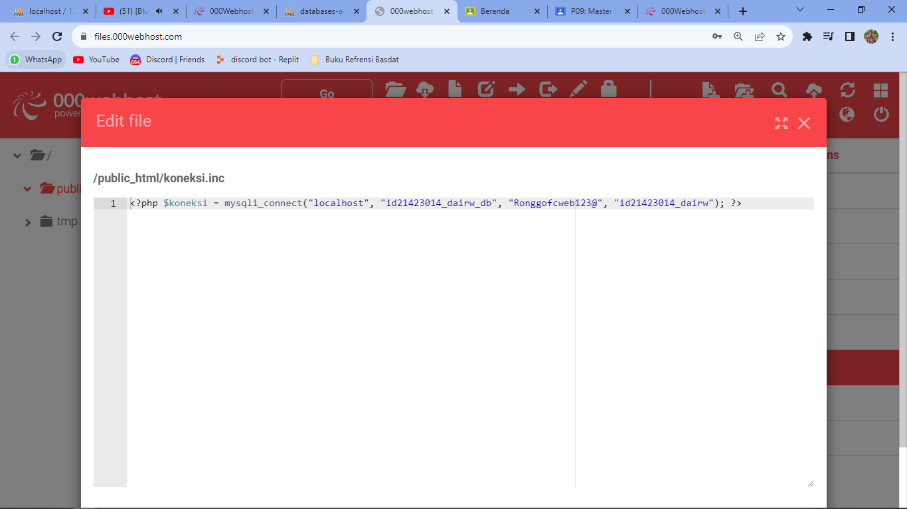

Yang terakhir, ubah username, password, dan juga nama database seusai yang telah dibuat. Untuk mencari file tersebut sama seperti Langkah awal tadi, Kembali ke panel kemudian klik file manager yang ada didasboard, kemudian cari file koneksi.

**Hasil Running di Hosting**

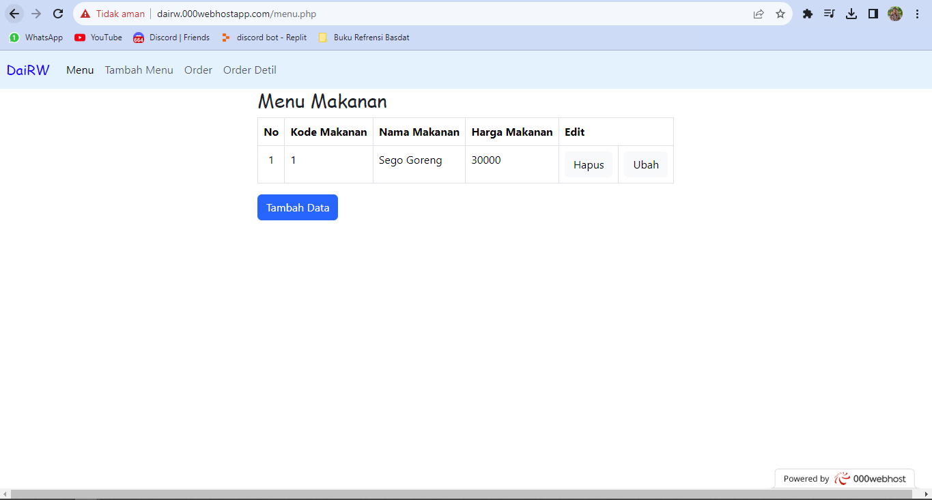

**Link Aplikasi Online:**

https://dairw.000webhostapp.com